吉林省公路工程协会文件

吉公工协[2018] 004号 签发人:李伟

关于第十一届“公路杯”文体联赛的邀请函
现诚挚邀请贵单位参加由吉林省公路工程协会组织举办的第十一届“公路杯”文体联赛。本届联赛将围绕足球（7人制）、乒乓球（两男一女团体赛）等方面进行深入交流，联赛将邀请省内同行业及其他关联行业企事业单位、院校等参赛，旨在搭建平台、沟通交流、互相学习、增强体质，丰富交通人的业余文化生活。
本次赛事足球将收取2000元参赛费和1000元保证金，队服由主办方提供。赛中如有恶意犯规、严重违规行为将会相应扣除部分金额（如：足球红牌100元，黄牌50元），赛后退还剩余钱款，如无上述行为将退还保证金1000元。乒乓球不收取参赛费用，需缴纳200元保证金，赛中如无恶意犯规、严重违规行为将返还全部保证金。
本届联赛赛程共5周，预计时间为2018年11月24日-12月22日内举行，联赛开幕式拟定于2018年11月24日举行，最终赛事时间安排由主办方另行通知。

主办单位： 吉林省公路工程协会

承办单位： 吉林省交通实业集团有限公司
吉林省诚科工程检测有限公司
吉林省中诚佰邦体育发展有限公司
吉林省星皓乒乓球学校

协办单位： 北京佰特发公司九台分公司
吉林省浩瀚体育有限公司
长春摩根和运文化传媒有限公司
绿杨郡数码影像工作室
铭艺广告设计工作室

出资单位： 吉林省公路工程协会
吉林省中诚佰邦体育发展有限公司

战略合作： 吉林省交通运输厅
吉林省高速公路管理局
吉林省交通规划设计院
吉林省交通科学研究所
吉林高速公路股份有限公司
吉林建筑大学
吉林交通职业技术学院
吉林省公安厅高速公路公安局

赛事组委会联系人：
吉林省公路工程协会： 唐 宁 18604444667
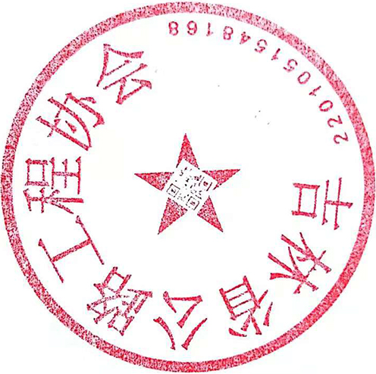
李禹铮 18504342663
吉林省浩瀚体育有限公司： 张维林 18946573095

吉林省公路工程协会
2018年10月30日
附件：
本次赛事特约嘉宾

- 王皓 本届赛事顾问（乒乓球世界冠军 现中国乒乓球国家队男队教练）
- 郭月 本届足球赛事开球嘉宾（原中国女子足球国家队主力队员）

本次赛事特邀领导

- 魏敏学（吉林省乒协名誉主席 原吉林省副省长）
- 乔恒（现民政厅厅长）
- 李福春（现东北证券董事长 原省政府秘书长）
- 韩启祥（原反贪局局长）
- 李洪刚（原省人大秘书长）
- 闫宝泰（原省审计厅厅长）
- 郑国君（原民政厅厅长）
省、市乒协、足协部分领导

